Тульская область
муниципальное образование город Алексин
Администрация

ПОСТАНОВЛЕНИЕ
от 14.06.2024 г. | № 1253

Об установлении публичного сервитута на земельные участки

Рассмотрев ходатайство об установлении публичного сервитута Акционерного общества «Первая Башенная Компания»» (далее-АО «ПБК»), юридический адрес: 107078, г. Москва, ул. Маши Порываевой, д. 34, в целях строительства, реконструкции, эксплуатации, капитального ремонта инженерных сооружений линейного объекта для эксплуатации антенно-мачтового сооружения связи, предназначенного для размещения средств подвижной радиотелефонной связи № 49193-P-71-1-1 «71-91672 ПетровскийВересаеваМЦ» (далее – АМС 71-91671, Объект), с кадастровым номером 71:24:050303:1946, расположенного: Российская Федерация, Тульская область, Алексин г, Петровский мкр, ул. Вересаева. Объект необходим для обеспечения устойчивой работы взаимоувязанной сети связи города Алексин. АМС 71-91671 имеет стратегически важное значение, являясь узловой и выполняя функцию транспортного звена объектов связи, тем самым обеспечивая надежной и бесперебойной связью населенные пункты города Алексин, п.1 ст. 39.37 Земельного кодекса.
В соответствии со ст. 39.36 пунктом 5 Земельного кодекса Российской Федерации использование земель или земельных участков, находящихся в государственной или муниципальной собственности, для целей размещения объектов, указанных в пункте 3 настоящей статьи, не является препятствием для установления в отношении их сервитута, публичного сервитута в соответствии с настоящим Кодексом для размещения таких объектов. В соответствии с Постановлением Правительства Российской Федерации от 12.11.2020 № 1816 для линий связи и сооружений связи, не являющихся особо опасными, технически сложными объектами связи не требуется подготовка документации по планировке территории. Согласно ст. 14 Градостроительного кодекса Российской Федерации для объектов связи не предусмотрена разработка схемы территориального планирования. Также п. 6 ст. 39.41 Земельного кодекса Российской Федерации установлено, что границы публичного сервитута в целях, предусмотренных подпунктами 1, 3 и 4 статьи 39.37 настоящего Кодекса, определяются в соответствии с установленными документацией по планировке территории границами зон планируемого размещения объектов, а в случае, если для размещения инженерных сооружений, автомобильных дорог, железнодорожных путей разработка документации по планировке территории не требуется, в пределах, не превышающих размеров соответствующих охранных зон. Границы публичного сервитута могут устанавливаться в пределах, превышающих размеры соответствующих охранных зон, в соответствии с расчетами, содержащимися в проектной документации линейного объекта, в случае если размещение неотъемлемых технологических частей указанного линейного

объекта на условиях публичного сервитута осуществляется за пределами границ таких охранных зон (указываются цели, предусмотренные статьей 39.37 Земельного кодекса Российской Федерации или статьей 3 6 Федерального закона от 25 октября 2001 г. N 137-ФЗ "О введении в действие Земельного кодекса Российской Федерации", сообщению об установлении публичного сервитута, опубликованном на официальном сайте в информационно-телекоммуникационной сети "Интернет" https://aleksin-r71.gosuslugi.ru/deyatelnost/napravleniya-deyatelnosti/zemelnye-otnosheniya/informatsiya/, руководствуясь Земельным кодексом Российской Федерации, Федеральным законом от 06.10.2003 № 131-ФЗ «Об общих принципах организации местного самоуправления в Российской Федерации», на основании Устава муниципального образования город Алексин, администрация муниципального образования город Алексин ПОСТАНОВЛЯЕТ:
1. Установить публичный сервитут сроком на 49 лет на следующий кадастровый квартал:
- 71:24:050303, расположенный по адресу: Российская Федерация, обл. Тульская, г. Алексин, Петровский мкр, ул. Вересаева, категория земель: «земли населенных пунктов».
2.Утвердить границы публичного сервитута согласно Приложению.
3. Порядок установления зон с особыми условиями использования территории и содержание ограничений прав на земельные участки в границах таких зон определен Постановлением Правительства Российской Федерации от 20.11.2000 №878 «Об утверждении Правил охраны газораспределительных сетей».
4. Срок, в течение которого использование земельного участка (его части) и (или) расположенного на нем объекта недвижимого имущества в соответствии с их разрешенным использованием будет невозможно или существенно затруднено в связи с осуществлением сервитута (при возникновении таких обстоятельств): 0 месяцев.
5. Рекомендовать АО «ПБК» заключить соглашения об установлении публичных сервитутов с собственниками земельных участков, указанных в пункте 1 настоящего постановления.
6. Обязать АО «ПБК» привести земельный участок в состояние, пригодное для использования в соответствии с видом разрешенного использования, снести инженерное сооружение, размещенное на основании публичного сервитута, в сроки, предусмотренные пунктом 8 статьи 39.50 ЗК РФ после завершения строительства.
7. Плата за публичный сервитут в отношении земельных участков в кадастровом квартале:
- 71:24:050303, расположенный по адресу: Российская Федерация, обл. Тульская, г. Алексин, Петровский мкр, ул. Жуковского, категория земель: «земли населенных пунктов», находящихся в государственной собственности и не обремененного правами третьих лиц, устанавливается в размере 0,01 процента кадастровой стоимости указанного земельного участка за каждый год использования этого земельного участка. При этом плата за публичный сервитут не может быть менее чем 0,1 процента кадастровой стоимости земельного участка, обремененного сервитутом, за весь срок сервитута.
- В соответствии с Постановлением Правительства Российской Федерации от 12.11.2020 № 1816 для линий связи и сооружений связи, не являющихся особо опасными, технически сложными объектами связи не требуется подготовка документации по планировке территории.
9. Комитету имущественных и земельных отношений администрации муниципального образования город Алексин направить настоящее постановление в Управление Федеральной службы государственной регистрации, кадастра и картографии по Тульской области для внесения сведений о границах публичного сервитута в Единый государственный реестр недвижимости.
10. Управлению по организационной работе и информационному обеспечению в течение 5 рабочих дней со дня принятия настоящего Постановления разместить Постановление на официальном сайте муниципального образования город Алексин в информационно-телекоммуникационной сети «Интернет».

01654

11. Управлению по работе с сельскими территориями в течение 5 рабочих дней со дня принятия настоящего постановления разместить постановление в местах для официального обнародования муниципальных правовых актов муниципального образования город Алексин.
12. Комитету имущественных и земельных отношений администрации муниципального образования город Алексин в течение 5-ти рабочих дней со дня принятия настоящего постановления:
- направить копию настоящего постановления правообладателям земельных участков, в отношении которых принято решение об установлении публичного сервитута,
- обладателю публичного сервитута копию решения об установлении публичного сервитута, сведения о лицах, являющихся правообладателями земельных участков, способах связи с ними, копии документов, подтверждающих права указанных лиц на земельные участки.
13. Контроль за исполнением настоящего постановления оставляю за заместителем главы администрации муниципального образования город Алексин Скобцовым С.В.
14. Настоящее постановление вступает в силу со дня подписания.

Руководитель аппарата администрации
муниципального образования
город Алексин Ю.С. Изюмская

ГРАФИЧЕСКОЕ ОПИСАНИЕ
местоположения границ населенных пунктов, территориальных
зон, особо охраняемых природных территорий, зон с особыми
условиями использования территории
Публичный сервитут в отношении земель и земельных участков в целях эксплуатации сооружения связи:
Антенно-мачтовое сооружение связи, предназначенное для размещения средств подвижной радиотелефонной
связи № 49193-Р-71-1-1 "71-91671 ПетровскийВересаеваМЦ"
(наименование объекта, местоположение границ которого описано (далее - объект)
Раздел 1
Сведения об объекте
№  п/п | Характеристики объекта | Описание характеристик
1 | 2 | 3
1 | Местоположение объекта | Тульская область, Алексинский р-н, Алексин г
2 | Площадь объекта ± величина погрешности определения площади (Р±ДР) | 43 м² ± 2 м²
3 | Иные характеристики объекта | Публичный сервитут в отношении земель и земельных участков в целях эксплуатации сооружения связи: Антенно-мачтовое сооружение связи, предназначенное для размещения средств подвижной радиотелефонной связи № 49193-Р-71 -1-1 "71-91671 ПетровскийВересаеваМЦ"  сроком на 49 лет в интересах акционерного общества "Первая Башенная Компания”  (ИНН 7707387700, ОГРН 1177746646197)  Почтовый адрес: 107078, г.Москва, Вн.Тер.Г.Муниципальный округ Красносельский, ул.Маши Порываевой, д.34, этаж/помещ.4/П1/, ком.1, адрес электронной почты: info@megafon.ru

41

-J5
1. Система координат МСК-71.1
2. Сведения о характерных точках границ объекта

Раздел 2
Сведения о местоположении границ объекта
Обозначение  характерных  точек  границ | Координаты, м |  | Метод определения координат характерной  ТОЧКИ | Средняя квадратическая погрешность положения характерной точки (Mt), м | Описание обозначения точки на местности (при наличии)
Обозначение  характерных  точек  границ | X  \ | Y | Метод определения координат характерной  ТОЧКИ |  | Описание обозначения точки на местности (при наличии)
1 | 2 | 3 | 4 | 5 | 6
1 | 776 641,66 | 222 583,66 | Аналитический метод | 0,10 | —
2 | 776 645,58 | 222 589,03 | Аналитический метод | 0,10 | —
3 | 776 640,46 | 222 592,87 | Аналитический метод | 0,10 | —
4 | 776 636.44 | 222 587,50 | Аналитический метод | 0,10 | —
1 | 776 641,66 | 222 583,66 | Аналитический метод | 0,10 | —
3. Сведения о характерных точках части (частей) границы объекта
1 | 2 | 3 | 4 | 5 | 6
— | — | — | — | — | —

Раздел 3
Сведения о местоположении измененных (уточненных) границ объекта Система координат МСК-71.1
2. Сведения о характерных точках границ объекта
Обозначение  характерных  точек  границы | Существующие координаты, м |  | Измененные (уточненные) координаты, м |  | Метод  определения  координат  характерной  точки | Средняя квадратическая погрешность положения характерной точки (Mt), м | Описание обозначения точки на местности (при  наличии)
Обозначение  характерных  точек  границы | X | Y | X | Y | Метод  определения  координат  характерной  точки |  | Описание обозначения точки на местности (при  наличии)
1 | 2 | 3 | 4 | 5 | 6 | 7 | 8
— | — | — | — | — | — | — | —
3. Сведения о характерных точках части (частей) границы объекта
1 | 2 | 3 | 4 | 5 | 6 | 7 | 8
— | — | — | — | — | — | — | —

ТЕКСТОВОЕ ОПИСАНИЕ
местоположения границ населенных пунктов, территориальных зон
Прохождение границы |  | Описание прохождения границы
ОТ точки | до точки | Описание прохождения границы
1 | 2 | 3
— | — | —

Утверждена Постановлением Администрации муниципального образования города Алексин Тульской области
2024 г. №

от

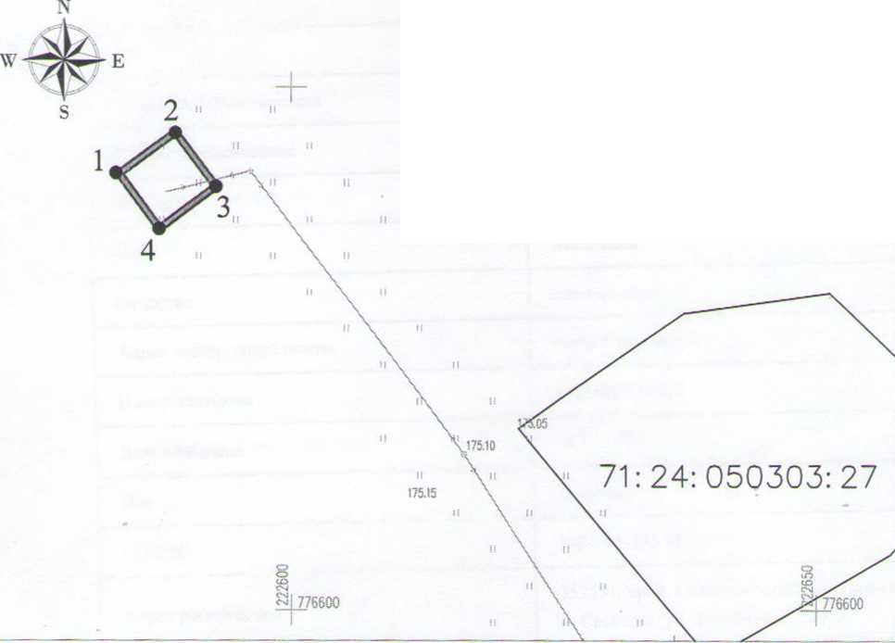
Схема границ публичного сервитута
+
71:24:050303
Масштаб 1:500
Система координат: МСК-71, зона 2
Условные обозначения:
• 1 - характерные точки границы публичного сервитута
J - проектные границы публичного сервитута
- существующая часть границы, имеющаяся в ЕГРН сведения о которой достаточны для
определения её местоположения
:27 - кадастровый номер земельного участка сведения о котором находятся
в ЕГРН
71:24:050303 - обозначение и граница кадастрового квартала
- обозначение сооружения с кадастровым номером 71:24:050303:1946 в собственности АО "ПБК"

Кадастровый инженер Дата: "25" марта 2024'г.
Коновалов М.Б.

